Sphagnum
Het verspreidingsgebied van Sphagnum-soorten (mossen) wordt beïnvloed door pH, maar niet door andere abiotische factoren. Na een lange periode van stabiele weersomstandigheden onderzoekt Tom de verdeling van drie verschillende Sphagnum-soorten op een klein eiland omgeven door brak water. De resultaten zijn hieronder weergegeven.
mos verspreiding
pH verspreiding

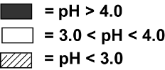
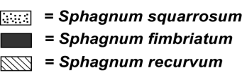
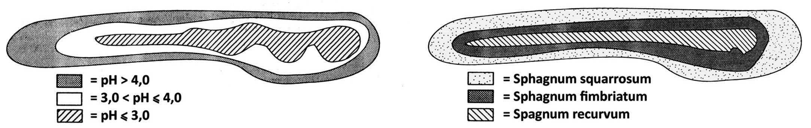
= Sphagnum squarrosum
= Sphagnum fimbriatum
= Sphagnum recurvum
Drie conclusies zijn:
I Sphagnum squarrosum kan alleen overleven bij pH > 4,0.
II Er vindt concurrentie plaats tussen Sphagnum recurvum en Sphagnum fimbriatum.
III Sphagnum recurvum en Sphagnum fimbriatum hebben overlappende habitats.

- Welke conclusie(s) is/zijn juist?
A alleen II
B alleen I en III
C alleen II en III
D I, II en III

Veenmos 4.
C
Op sommige plaatsen (vooral het oostelijk deel) is Sphagnum squarrosum aanwezig terwijl de pH <4,0 is, dus conclusie I is verkeerd.
Sphagnum recurvum en Sphagnum fibriatum zijn buren en mengen zich niet. De grens is scherp, maar overlapt niet met de pH-grenzen. Dus er moet competitie zijn. Conclusie II is correct.
De afbeelding laat zien dat S. squarrosum en S. recurvum in verschillende pH-bereiken voorkomen: S. squarrosum komt niet voor bij pH <3, terwijl S. recurvum niet bij pH> 4 voorkomt. Dus III is correct.

